Het perfecte licht voor elke situatie: Geberit ONE-spiegelkast met ComfortLight
Verlichting die aansluit op de dagelijkse badkamerroutine
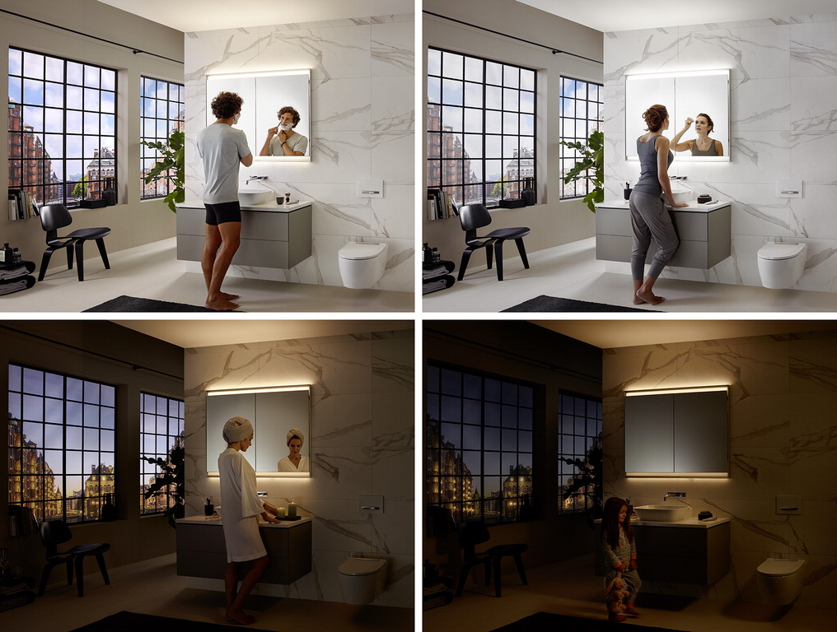
Nieuwegein, maart 2022 - De nieuwe Geberit ONE-spiegelkast met ComfortLight biedt harmonisch afgestemde verlichting voor elke activiteit in de badkamer. Afhankelijk van het moment van de dag, de activiteit en de stemming biedt het ComfortLight-concept de juiste verlichting. Van een helder en verkwikkend licht om de dag goed te beginnen en een warm en rustgevende verlichting om te ontspannen tot een zacht en flatterend licht voor het slapen gaan en een discrete verlichting voor de juiste oriëntatie ‘s nachts. De verlichting is intuïtief en vloeiend bedienbaar en ook in te stellen via de Geberit Home-app. Daarnaast biedt de spiegelkast veel praktische en individueel in te richten opbergruimte. Het verlichtingsconcept is zo ontworpen dat het spiegelbeeld, de wastafel en de ruimte door vier in de spiegelkast geïntegreerde lichtbronnen worden verlicht. Daarbij verblindt het licht de gebruiker niet en zorgt het voor een authentiek spiegelbeeld zonder schaduwen.
De nieuwe Geberit ONE-spiegelkast met geïntegreerd verlichtingsconcept: standaard verlichting, functionele verlichting, sfeerverlichting en oriëntatieverlichting - vier lichtsferen kenmerken het verlichtingsconcept, dat zich bovendien vloeiend laat dimmen en voor elke behoefte de juiste verlichting biedt.
De wastafelomgeving is de spil van de badkamer. Hier is de beste verlichting nodig voor bijvoorbeeld een geslaagde make-up of een goede scheerbeurt. Naast de functionele, noodzakelijke verlichting in de badkamer, draagt de juiste verlichting ook bij aan een aangename sfeer in deze intieme ruimte. De natuurlijke lichtinval en het moment van de dag stonden centraal bij de ontwikkeling van de ONE-spiegelkasten. Een goede en sfeervolle badkamerverlichting is een verlichting die aangenaam, natuurlijk en functioneel is en daarbij intuïtief bediend kan worden. Geberit ComfortLight is vloeiend dimbaar, waarbij het heldere licht automatisch koeler is en het zachtere licht warmer.
Natuurlijke verlichting die niet verblindt
Bij het nieuwe en gepatenteerde verlichtingsconcept ligt de nadruk op de belangrijkste aspecten: de mensen, de ruimte en het gebruik. De helderheid en de kleur van het licht moeten aansluiten op de behoeften van de gebruikers op elk gewenst moment. Geberit ComfortLight is zo ontworpen dat het spiegelbeeld, de wastafel en de ruimte door vier, in de Geberit ONE-spiegelkast geïntegreerde lichtbronnen worden beschenen. Concreet zijn dat een plafondlicht of indirect ruimtelicht, een spiegellicht, een nislicht en een wastafellicht. Alle lichtbronnen zijn afhankelijk van de lichtstemming harmonisch op elkaar afgestemd. Daarbij wordt gebruikgemaakt van direct en indirect licht, dat de gebruiker op geen enkel moment verblindt.
Mogelijkheden Geberit ONE-spiegelkast
De nieuwe Geberit ONE-spiegelkast met ComfortLight is verkrijgbaar in vijf verschillende formaten, met of zonder nis, in het wit of aluminium en in twee installatiemogelijkheden: aan de wand of in de wand. De spiegelkast met nis heeft verkorte deuren, waardoor aan de onderzijde praktische opbergruimte ontstaat om de favoriete badkameritems een plek te geven. Liever alle toiletartikelen uit het zicht? Kies dan voor de spiegelkast zonder nis. Hierbij dekken de spiegeldeuren de opbergruimte volledig af. De greeploze deuren zijn zowel aan de binnen- als buitenzijde voorzien van spiegels en sluiten perfect aan op het witte of aluminium frame van de spiegelkast. Om de badkamer ruimer te doen aanvoelen, is het mogelijk om de spiegelkast in de muur te integreren. Alleen de spiegeldeuren zijn dan nog zichtbaar en sluiten aan op de muur. De spiegelkast met standaardbevestiging is eenvoudig aan de wand te monteren en past daardoor perfect in elke badkamer.
Bediening met Geberit Home-app
De verschillende lichtinstellingen van de ONE-spiegelkast met ComfortLight kunnen eenvoudig aan de onderzijde van de spiegelkast bediend worden én via de Geberit Home-app. Geef bijvoorbeeld in de app aan tussen welke tijden welk type licht gewenst is. Zo sluit de spiegelkast op elk moment van de dag perfect aan op de persoonlijke wensen en behoeften.

Innovatieve installatiebox
Voor de spiegelkast is een speciale installatiebox ontwikkeld. Deze is in de sanitairwereld tot dusver uniek. De installatiebox is compatibel met de Geberit-installatiesystemen Duofix en GIS en met installatiesystemen van andere aanbieders. Met behulp van dit installatieframe kan de positie van de spiegelkast bij de inbouwoplossing eenvoudig en naadloos worden vastgelegd. Als de gipsplaatwand is opgezet en betegeld, is de spiegelkast door een professional in een handomdraai te monteren.
Meer informatie is te vinden op de site: www.geberit.nl/one.
___________________________________________________________________________________

Noot voor de redactie:
Voor vragen, informatie, beelden en brochures kunt u contact opnemen met: MIES PR, Michelle de Ruiter, Michelle@miespr.nl of tel: +31 6 45740465.
Downloadlink voor tekst en HR-beelden:
https://www.miespr.nl/geberit-download-het-perfecte-licht-voor-elk-badkamerritueel
Over Geberit
De wereldwijd opererende Geberit Group is Europees leider op het gebied van sanitaire producten. Geberit opereert met een sterke lokale aanwezigheid in de meeste Europese landen en biedt een unieke toegevoegde waarde als het gaat om sanitaire technologie en badkamerkeramiek. Het productienetwerk omvat 26 productiefaciliteiten, waarvan er 4 buiten Europa gevestigd zijn. De groep heeft haar hoofdkantoor in Rapperswil-Jona, Zwitserland. Met ongeveer 12.000 medewerkers in ongeveer 50 landen, heeft Geberit in 2021 een netto-omzet van CHF 3.5 miljard gegenereerd. De Geberit aandelen zijn genoteerd aan de SIX Swiss Exchange en zijn sinds 2012 opgenomen in de SMI (Swiss Market Index).

